DIDAKTICKÝ TEST

VYPRACOVALY: Jakubová Klára , Hloucalová Hana

Jméno ……….
Datum ……….
Škola …………………………………..

1.Spoj tázací slova s podstatnými jmény, ke kterým patří:

was nach Prag
wer zu Hause
wohin ein Ball
wann fleißig
wo Helmut
wie am Dienstag

2. Nakresli na ciferníku hodin zadaný časový údaj:

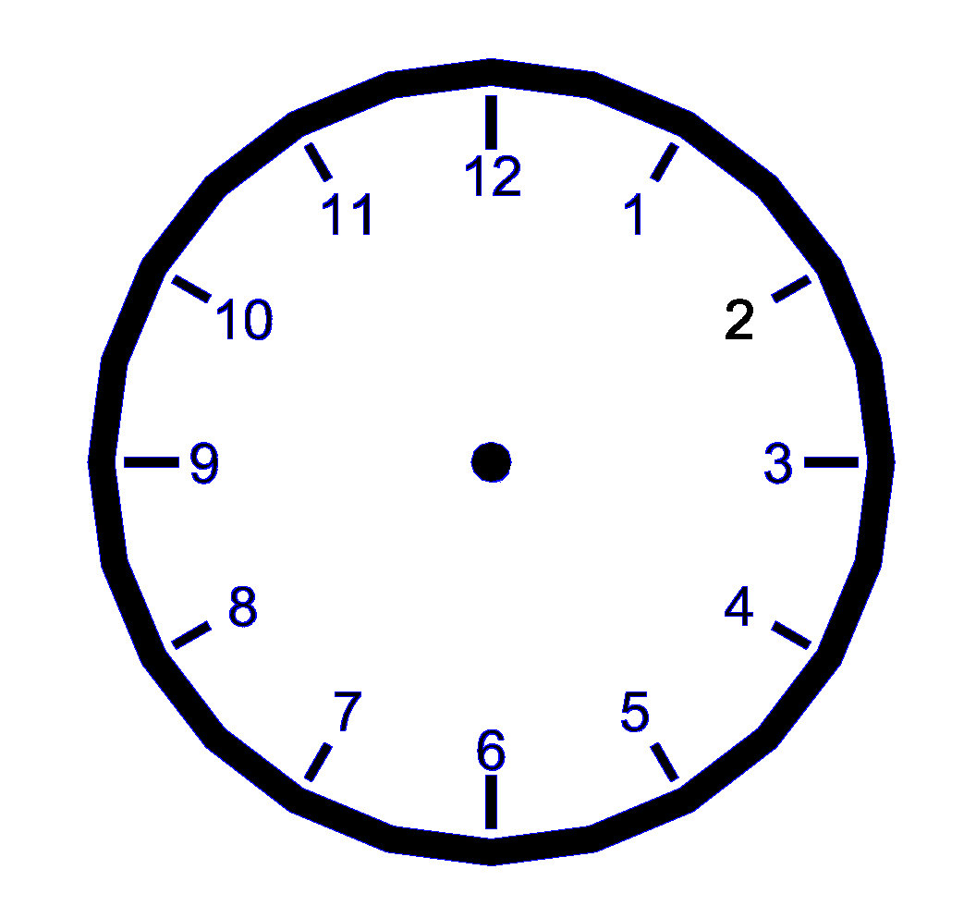

Viertel nach zwölf halb zehn dreiviertel eins

3. Zkus najít a opravit chyby
(vždy jen jedna správná možnost)

1. a)ich habe ien Hund
b)Peter hat einen Hund
c)Wir haten ein Hund

2. Peter spielt Fußball.
Peter schwimmt Fußball.
Peter malt Fußball.

3. Oma koche Suppe.
Wir kochen Suppe.
Oma schwimmt Suppe.

4. Hans malte ein Katze.
Kinder essen einen Katze.
Malt Ute eine Katze.

4. Popiš části oblečení( slovíčko + člen)
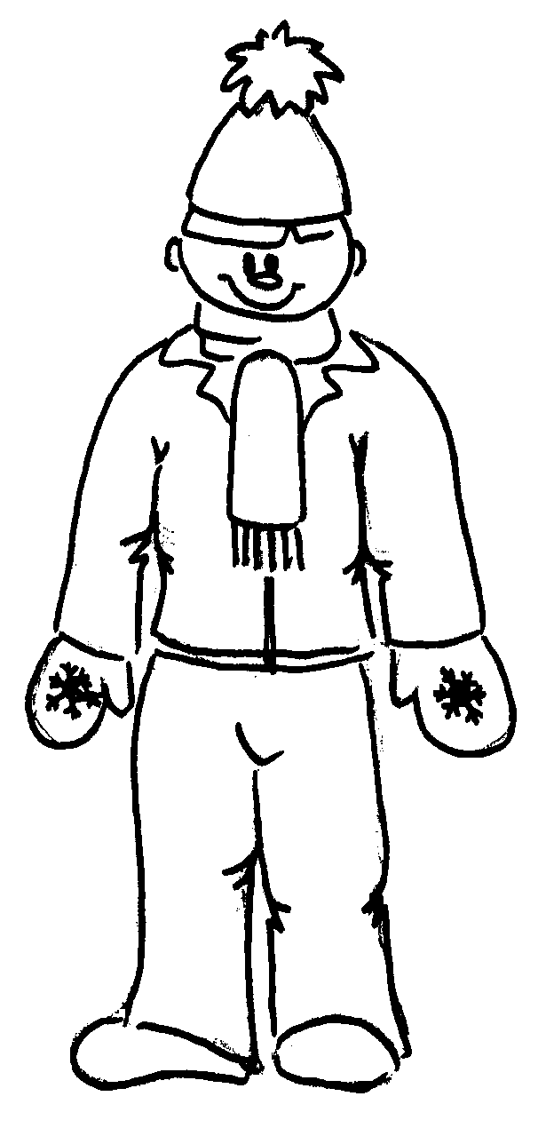
5. Napiš sloveso ve správném tvaru
Paul ....................... Fußball gern. (spielen)
Ich ...................... heute ins Kino.(gehen)
Wir ......................Deutsch.(lernen)
Tina......................in Prag. (wohnen)

6. Přiřaď správně obrázky k příslušným členů a přelož je.

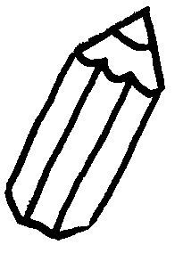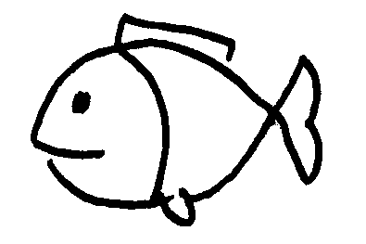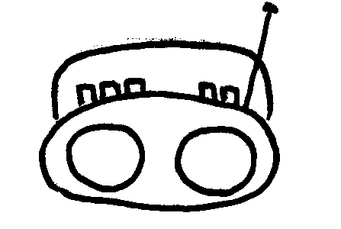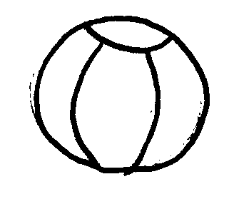

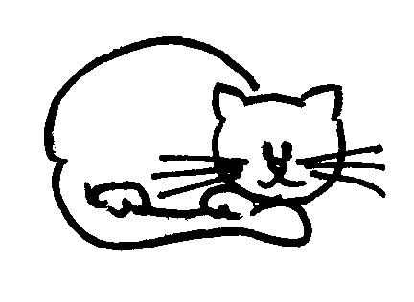

DER- DIE- DAS-
Př. Auto

5. Nakresli obrázek podle návodu.
Rechts ist ein Haus. Das Haus ist gelb und weiß.Links steht ein Baum,er ist rot. Auch Auto steht dort. Das Auto ist auch rot. Dort sitzt eine Katze, sie ist schwarz. Und was liegt da rechts?Ist dast nicht eine Puppe? Ja. Neben der Puppe liegt ein Ball, er ist sehr schmutzig.

6. Odpověz na otázku:
Was machst du nachmittags am liebsten ?

